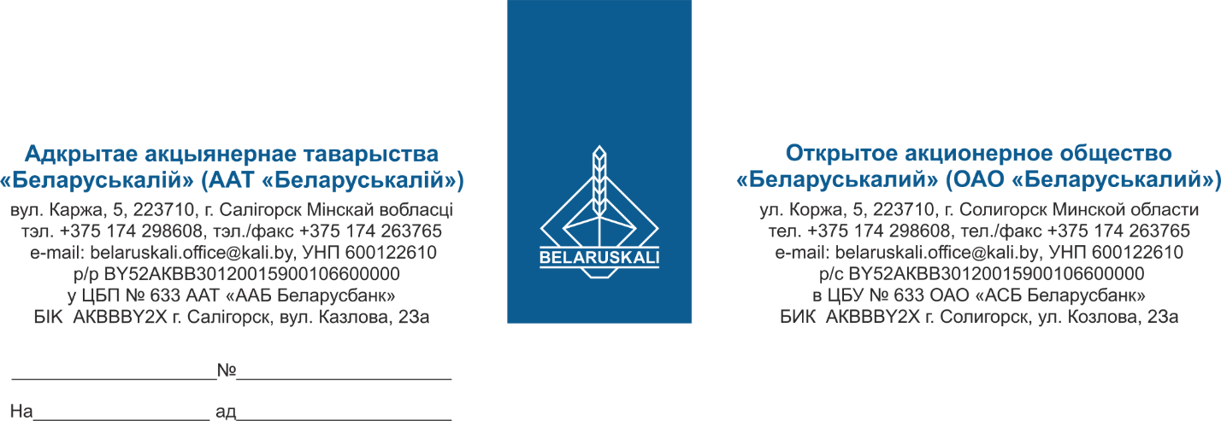

Потенциальным участникам

процедуры изучения конъюнктуры рынка

по закупке автомобильных шин

ОАО «Беларуськалий» приглашает Вас принять участие в процедуре изучения конъюнктуры рынка по закупке автомобильных шин

|  |  |  |  |
| --- | --- | --- | --- |
| № лота | Наименование товара | Кол-во (шт) | Требования к предмету закупки |
| 1 | А/шина 215/60 R16C лето | 4 шт | Автомобиль  «Volkswagen Caravella» |
| 2 | А/шина импортная 8.25-15 ЛФ-268, н.с.14 | 4 шт | Погрузчик вилочный Амкадор 451 А |

Для участия в процедуре просим Вас предоставить технико-коммерческое предложение, содержащее:

1. Техническое описание товара (руководство по эксплуатации), паспорт/сертификат.

2. Коммерческое предложение, в котором должны быть отражены:

- цена предлагаемого товара без учета НДС за 1 шт.;

- наименование производителя товара;

- условия оплаты (предпочтительно не менее 45 календарных дней с даты поставки на склад Покупателя);

- условия поставки- склад Покупателя №39, промплощадка 4РУ ОАО «Беларуськалий», Любанский р-н, Минская обл.;

- сроки поставки (количество дней с даты подписания договора обеими сторонами);

- гарантийный срок на товар (товар должен быть новым);

- срок действия коммерческого предложения (не менее 60 дней);

- экономический расчет уровня отпускных цен (тарифов)/уровень плановой рентабельности (наценки/надбавки);

- подтверждение соответствия товара требованиям технического регламента Таможенного союза ТР ТС, либо гарантийное письмо о предоставлении вышеуказанного документа до момента поставки товара, требования распространяется на товар обязательный для сертификации.

Срок подачи технико - коммерческого предложения – не позднее 16.06.2025 по e-mail: mto@kali.by.

Зам. начальника УМТО Н.М.Архипенко

Котович 8(0174)298982